当添加活动费用计划时，提示如下图时：

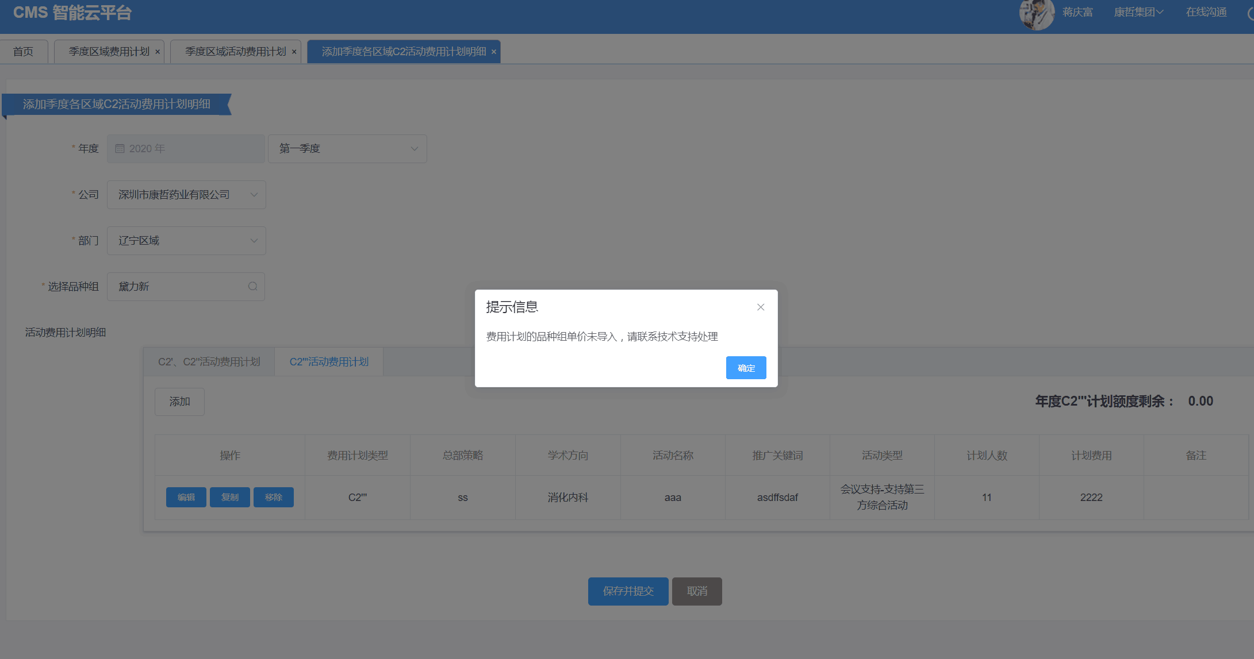

需要进入数据库，插入当前年对应品种对应部门的数据。

select * from cms_cost.cost_plan_breed_group_price;

查询当前年的品种组是否有插入过价格。

select * from cms_basic.basic_breed_group where goodsName='黛力新'; --查询品种id

select * from cms_hr.basic_department where name='辽宁区域'; --查询部门id

